UNIDAD TECNICO PEDAGOGICO 2020 –APRENDIENDO EN LINEA MINERAL

CORREO INSTITUCIONAL DOCENTE: susana.monares@colegio-mineralelteniente.cl - [noemi.olea@colegio-mineralelteniente.cl](mailto:noemi.olea@colegio-mineralelteniente.cl) - ximena.soto@colegio-mineralelteniente.cl

|  |
| --- |
| **N° GUÍA: 19** |

**GUIA DE APRENDIZAJE**

# ASIGNATURA: HISTORIA, GEOGRAFÍA Y CIENCIAS SOCIALES

NOMBRE ESTUDIANTE: ____________________________________________

CURSO: 2° Básico LETRA: ______ FECHA: __________________

La importancia de respetar las normas

OA: 14

OJETIVO DE LA CLASE : CONOCER, PROPONER Y APLICAR NORMAS PAR UNA MEJOR CONVIVENCIA SOCIAL

Observa la imagen y responde.

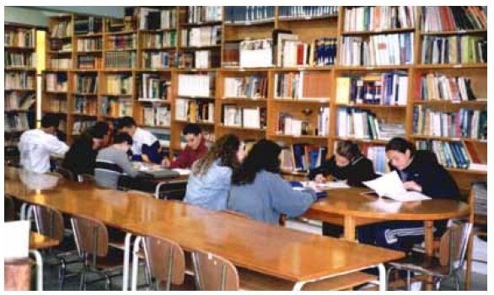

1

¿Qué señal ayuda a garantizar la buena convivencia en este espacio? Enciérrala

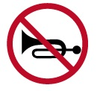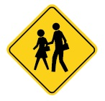

2.- Teresa salió de su casa a visitar a una amiga que vive cerca, sin embargo, se deben cruzar varias calles para llegar a casa de su amiga. Cuando estaba por cruzar la última calle, la luz del semáforo pasó del color amarillo al rojo. ¿Qué debe hacer Teresa de acuerdo a la indicación del semáforo?

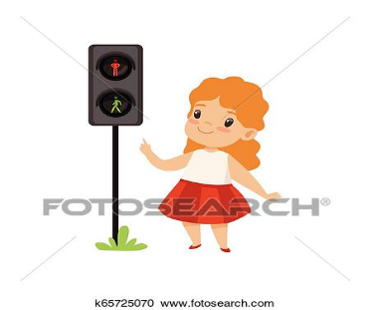A) Cruzar la calle corriendo.

B) Esperar a que cambie a la luz verde para pasar.

C) Dirigirse a otra calle que no tenga semáforos.

D) Mirar si no vienen autos y cruzar con precaución.

3.-El maestro está conversando con los estudiantes y le pregunta a José sobre el nombre del director, pero antes que José pueda responder, Daniel dice el nombre del director en voz alta. Ante tal acción el maestro le indicó a Daniel que había actuado mal. ¿Por qué Daniel **no** actuó correctamente?

A) Porque usó un tono de voz muy alto.

B) Porque no dijo la verdad.

C) Porque no esperó su turno para intervenir.

D) Porque siempre responde todas las preguntas.

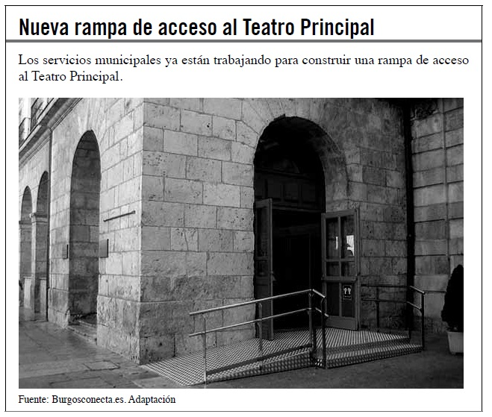

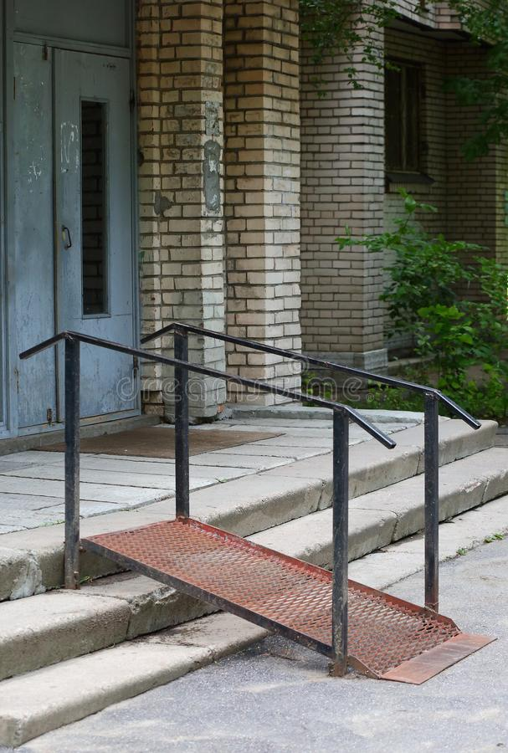

4.- ¿Por qué es importante la instalación de una rampa de acceso al Teatro?

A) Porque permite que las personas entren más rápido

B) Porque permite una mejor circulación del agua durante la lluvia.

C) Porque permite el acceso de las personas con movilidad reducida.

D) Porque permite que las salidas de emergencia sean más efectivas.